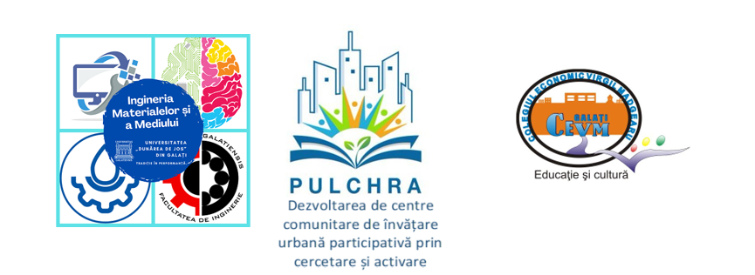

Liceenii din CEVM se implică în activitatea de cercetare pentru al doilea an, în Proiectul Internațional PULCHRA
Colegiul Economic „Virgil Madgearu” din Galați este membru al rețelei școlare PULHRA, alcătuită din 50 de școli participante ce provin din 10 țări ale Uniunii Europene (Grecia, Germania, Polonia, Cehia, Italia, Letonia, Suedia, Cipru, Irlanda și România), rețea ce își propune „Dezvoltarea de centre comunitare de învățare urbană și participativă prin cercetare și activare”. Scopul proiectului este acela de a explora conceptul de școală deschisă către comunitate, precum și de a încuraja educația pentru științe.
În anul 2021 tema de cercetare se intitulează: „De la eliminarea deșeurilor, la utilizarea eficientă a resurselor. Economia circulară la scara urbană” și a adus echipei de proiect a Colegiului Economic „Virgil Madgearu”, Galați o noua provocare, prin implicarea în activitățile de colectare selectivă a deșeurilor, utilizarea lor ca resursă comunitară și activitatea de cercetare, pentru a identifica noi metode sustenabile de reciclare a deșeurilor, în încercarea de a găsi răspuns la întrebarea fundamentală a proiectului: Deșeurile sunt o problemă actuală sau o resursă a viitorului?
Proiectul a debutat cu o reuniune a echipei, pentru a stabili împreună strategia de cercetare și pentru a identifica beneficiile reciclării pentru mediul înconjurător. Conform planului stabilit, cei 10 elevi implicați, împreună cu profesorii coordonatori, au demarat vineri, 3 decembrie, 2021, activitatea de cercetare, în parteneriat cu Facultatea de Inginerie, Departamentul Ingineria Materialelor și a Mediului, din cadrul Universității „Dunărea de Jos” din Galați.
Cu această ocazie au fost desfășurate multiple activități care i-au captivat pe elevi, aceștia fiind implicați direct în studierea temei cercetate. Astfel s-au efectuat studii privind posibilitatea de valorificare a deșeurilor vegetale, iar elevii participanți au colectat diverse deșeuri vegetale, le-au cântarit, utilizând balanța aflată în dotarea laboratorului și le-au supus procesului de uscare utilizând două metode: uscarea la etuvă și uscarea naturală, determinând la final procentul de umiditate al materialului biologic colectat. Următoarea etapă a procesului de cercetare a constat în mărunțirea deșeurilor vegetale și pregătirea solului prelevat care urmează a fi însămânțat cu grâu. Se dorește astfel să se stabilească utilitatea deșeurilor vegetale în procesul de germinare și dezvoltare al plantelor.
Pe parcursul acestei activități elevii au conștientizat modul de valorificare al deșeurilor vegetale și utilitatea lor pentru mediul urban, așa cum se observă în fotografiile de mai jos:

